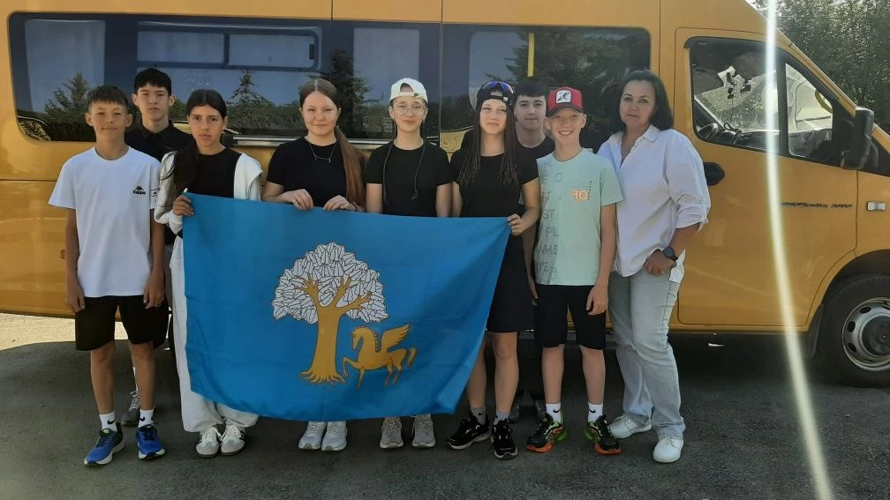

С 19 по 22 мая в г. Туймазы будет проходит республиканский летний фестиваль Всероссийского физкультурно-спортивного комплекса «Готов к труду и обороне» (ГТО) - 2026 среди обучающихся общеобразовательных организаций Республики Башкортостан.
Наша сборная команда под руководством тренера-преподавателя Вахитовой Ирины Нуримановны, родителя Фархиуллиной Марины Айратовны отправилась представлять наш район в котором будут принимать участие наши лучшие спортсмены района в составе:
Усманов Артем, Фархиуллин Рафаэль, Хажиев Самир, Гумеров Алмас,Зиннатуллина Алсу, Мирсаяпова Айгиза, Куркамбаева Милана, Сахаутдинова Алёна.

Пожелаем удачи нашим участникам и представителям,
ждём с победой!!!

